$$Steepest descent method$$

要找的是目標函數 $Z$ 的最小值，但地聲儀參數有5個有點難想，先用兩個參數的例子 $Z=f(x,y)$ 去思考、即等高線的概念如下圖所示，之後類推5個參數的情況。

下圖為 $Z=f(x,y)$ 做出來的示意圖，可知山峰為Z值較大處。

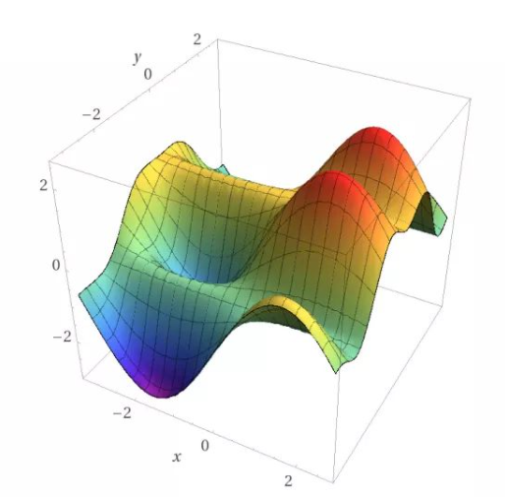

* 程式碼的概念

梯度 $∇Z(x,y)$ 的方向為爬山最快方向(Z值增加最快的方向)，反之 $-∇Z$ 的方向為Z值減少最快的方向，**先隨便找一個點 $(x_{0},y_{0})$**，得到那點Z值減少最快的方向 $-∇Z(x_{0},y_{0})$，於是就開始走 $(x_{0},y_{0}) - K×∇Z(x_{0},y_{0})$、其中這個 $K$ 稱作 $learning rate$，會影響你一次走的長度。然後要知道下山最快的方向會一直變來變去，所以來到新的位置 $(x_{1},y_{1})$，要再重新找一次最快下山方向；就這樣不斷重覆n次，直到 $K×∇Z(x_{0},y_{0})≈0$，表示一直往下走到了一個平平的位置(局部最小值)就是一組解。

要注意 $learning rate$ 的大小，如果取太小要走很久，阿如果取太大可能會發散(一次走太遠會錯過局部最小值)。

試求解的最小值

程式碼:testSDM.py